Средства визуальной поддержки процесса
распараллеливания последовательных программ
В.Л. Авербух¹, Р.О. Судариков²
ИММ УрО РАН¹, Уральский Государственный Университетет²
Одной из важных задач поддержки и организации супервычислений является задача распараллеливания огромных объемов прокладных программ, созданных в предшествующую эпоху для последовательных ЭВМ. Эти программы успешно решали задачи математической физики, моделирования химических процессов, небесной механики и др. После появления современных параллельных вычислителей с 1000 и 10 000 процессоров встает проблема превращения надежных и проверенных кодов в эффективные и мобильные параллельные программы.
Частично эта проблема решается за счет средств автоматического распараллеливания, присутствующих в ряде компиляторов и систем программирования, однако, для значительной части гигантского корпуса программ такие средства, по крайней мере, неэффективны. Для создания эффективных параллельных кодов необходимо вмешательство человека.
Цель нашей работы – создание визуального инструментария, помогающего в процессе распараллеливания. Рассматривается код, написанный на языке программирования С. Потенциальный пользователь – прикладной программист, понимающий суть работающей программы и свободно ориентирующийся в параллельном программировании. Он не разрабатывает новую программу, а переводит последовательный код на систему параллельных вычислений. Для начала мы выявляем набор действий, который пользователь производит во время работы.
Для создания инструментария используется язык C# и компонент WPF. На данном этапе рассматривается парадигма параллелизма на основе библиотеки MPI. В начальном варианте прототипа используется схема «Ферма». В качестве средств поддержки были реализованы подсветка синтаксиса и визуальная подсказка того, как строится программа,
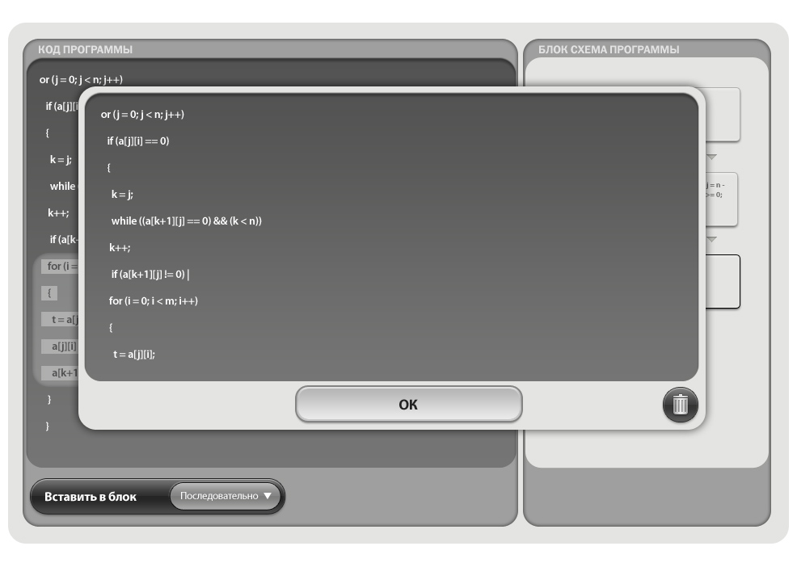
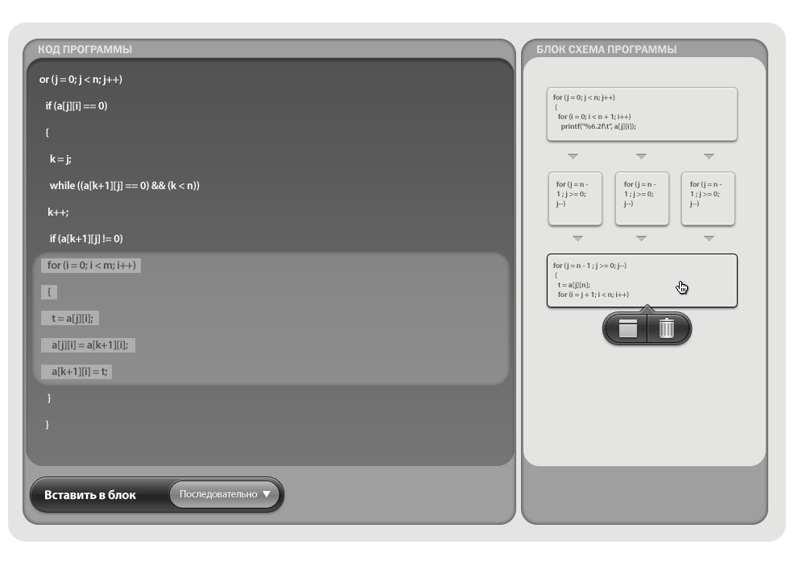
Разработан работающий прототип инструментария, поддерживающий часть функционала. Наш прототип отличается от большинства прочих исследований в этой области, поскольку основной упор разработки инструментов поддержки создания параллельных программ сделан на развитие инструментов отладки параллельных программ.
Рис. 1. Пример, демонстрирующий работу инструментария
На следующем этапе мы собираемся предоставить нашу систему специалистам для тестирования и высказывания рекомендаций по поводу необходимого функционала и общей реализации интерфейса. Также мы планируем расширять инструментарий, добавляя функционал в MPI направлении и создание подобного инструментария для библиотеки OpenMP. Дополнительно представляются важными вопросы визуальной поддержки создания гетерогенных систем, включающих в себя графические процессоры, и перевода программ на данные системы.

